Как посмотреть справочную информацию об объекте недвижимости в реальном времени.
- Зайти на официальный сайт по адресу: https://rosreestr.ru
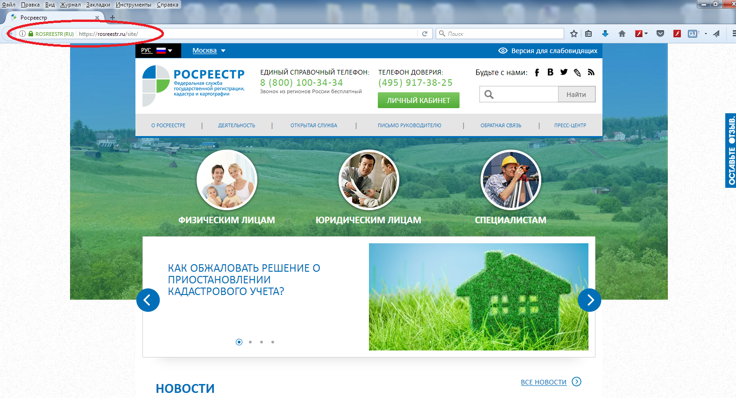
- В разделе «Электронные услуги и сервисы» выбрать «Справочная информация по объектам недвижимости в режиме online»
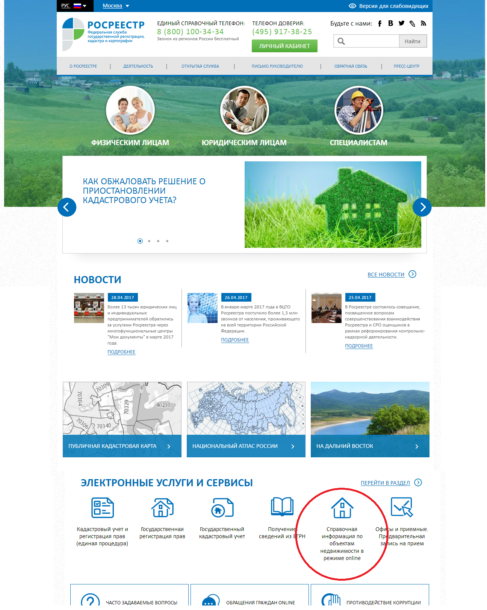
- Поиск можно осуществить:
  - по кадастровому номеру объекта в формате ХХ:ХХ:ХХХХХХХ:ХХ
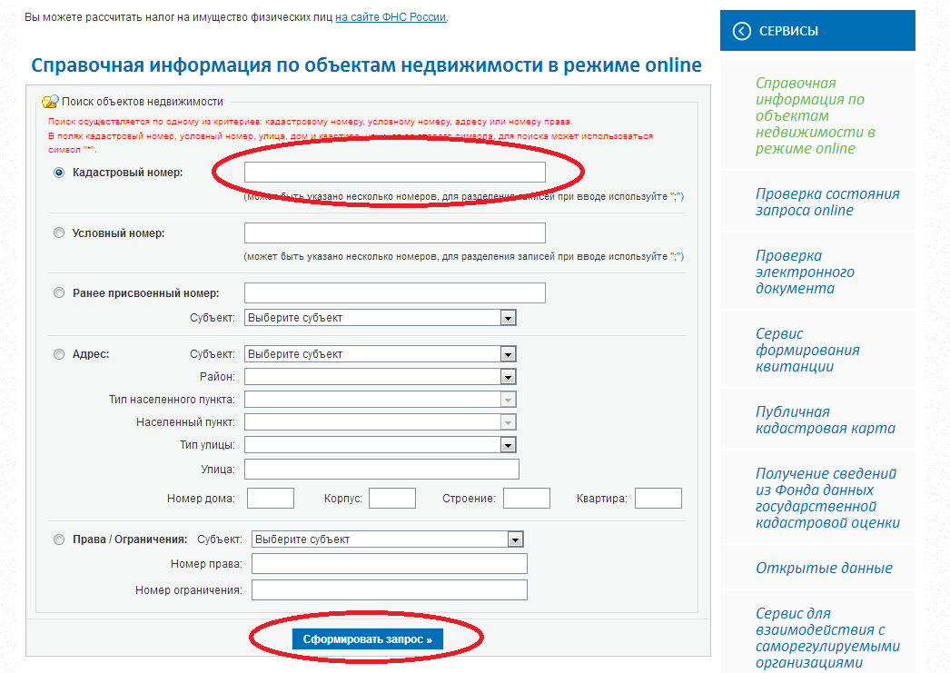
  - по условному номеру
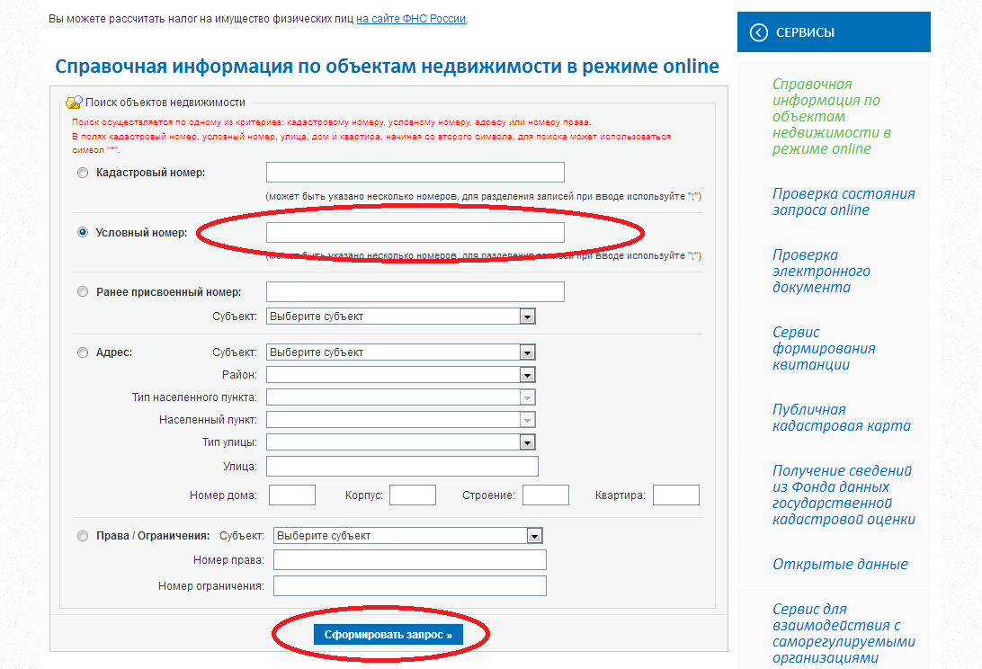
  - по ранее присвоенному номеру:
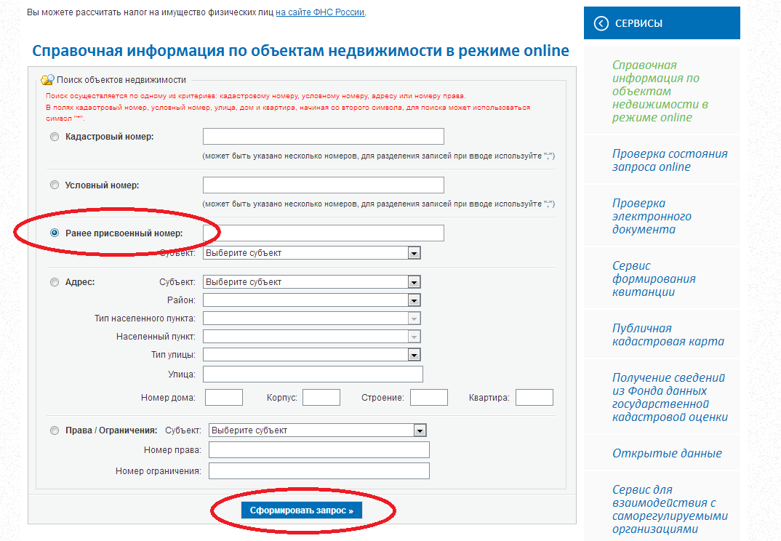
  - по адресу:
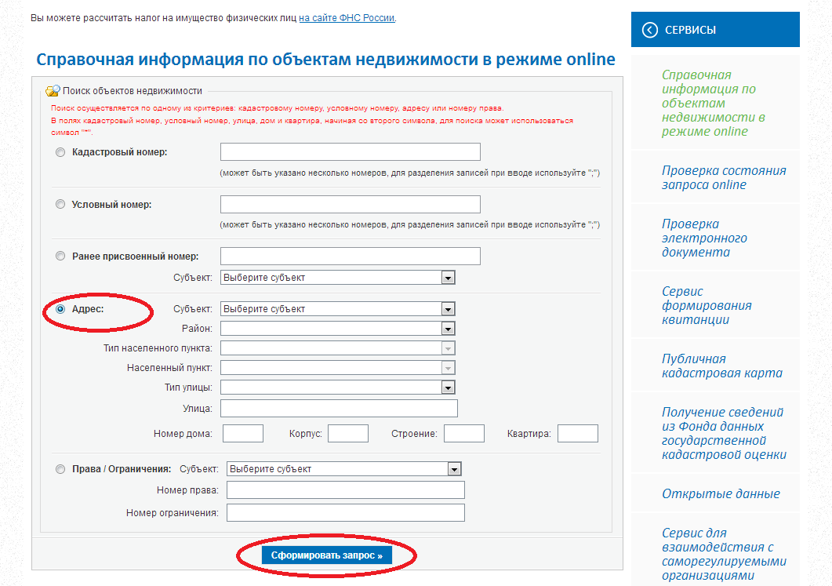
  - по праву/ограничению:

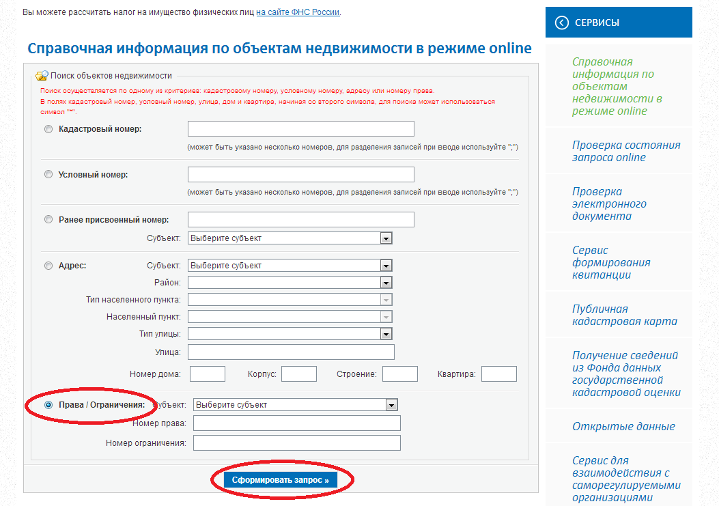

- Результат поиска
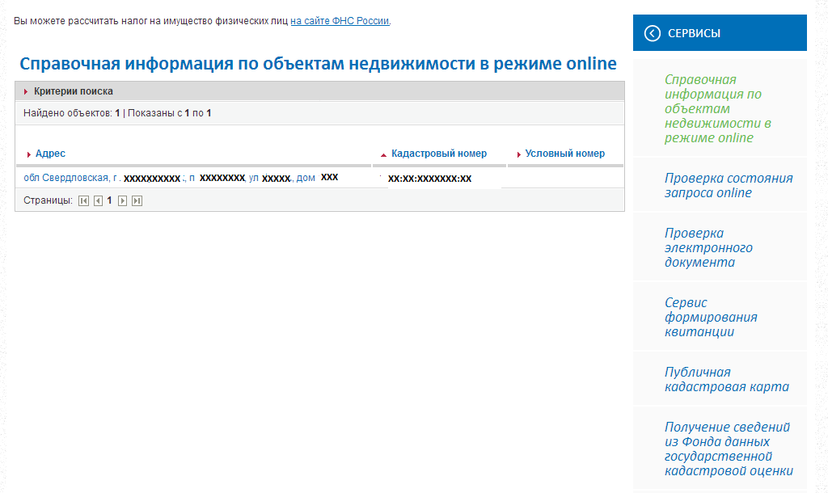
- Полная информация об объекте недвижимости
